Le château sable, fier et fort,
A comme un grain lorsque s’élance
Le vague vient de l’eau qui mord
Et tourbillonne ses défenses.
Le vent tempête son donjon,
Fendille murs qui se lézardent
Puis s’ essoufflent du haut en fond,
Comme de base aux tours de garde.
On déraisonne à ses remparts,
Qui tremblent comme forteresse,
Mais bravent loin pour braver tard
La traître écume et ses paresses.
Le temps s’égraine à ses créneaux
Quand vient l’ultime déferlante,
Où plonge en un dernier sursaut
Le château ruine et hors d’attente.

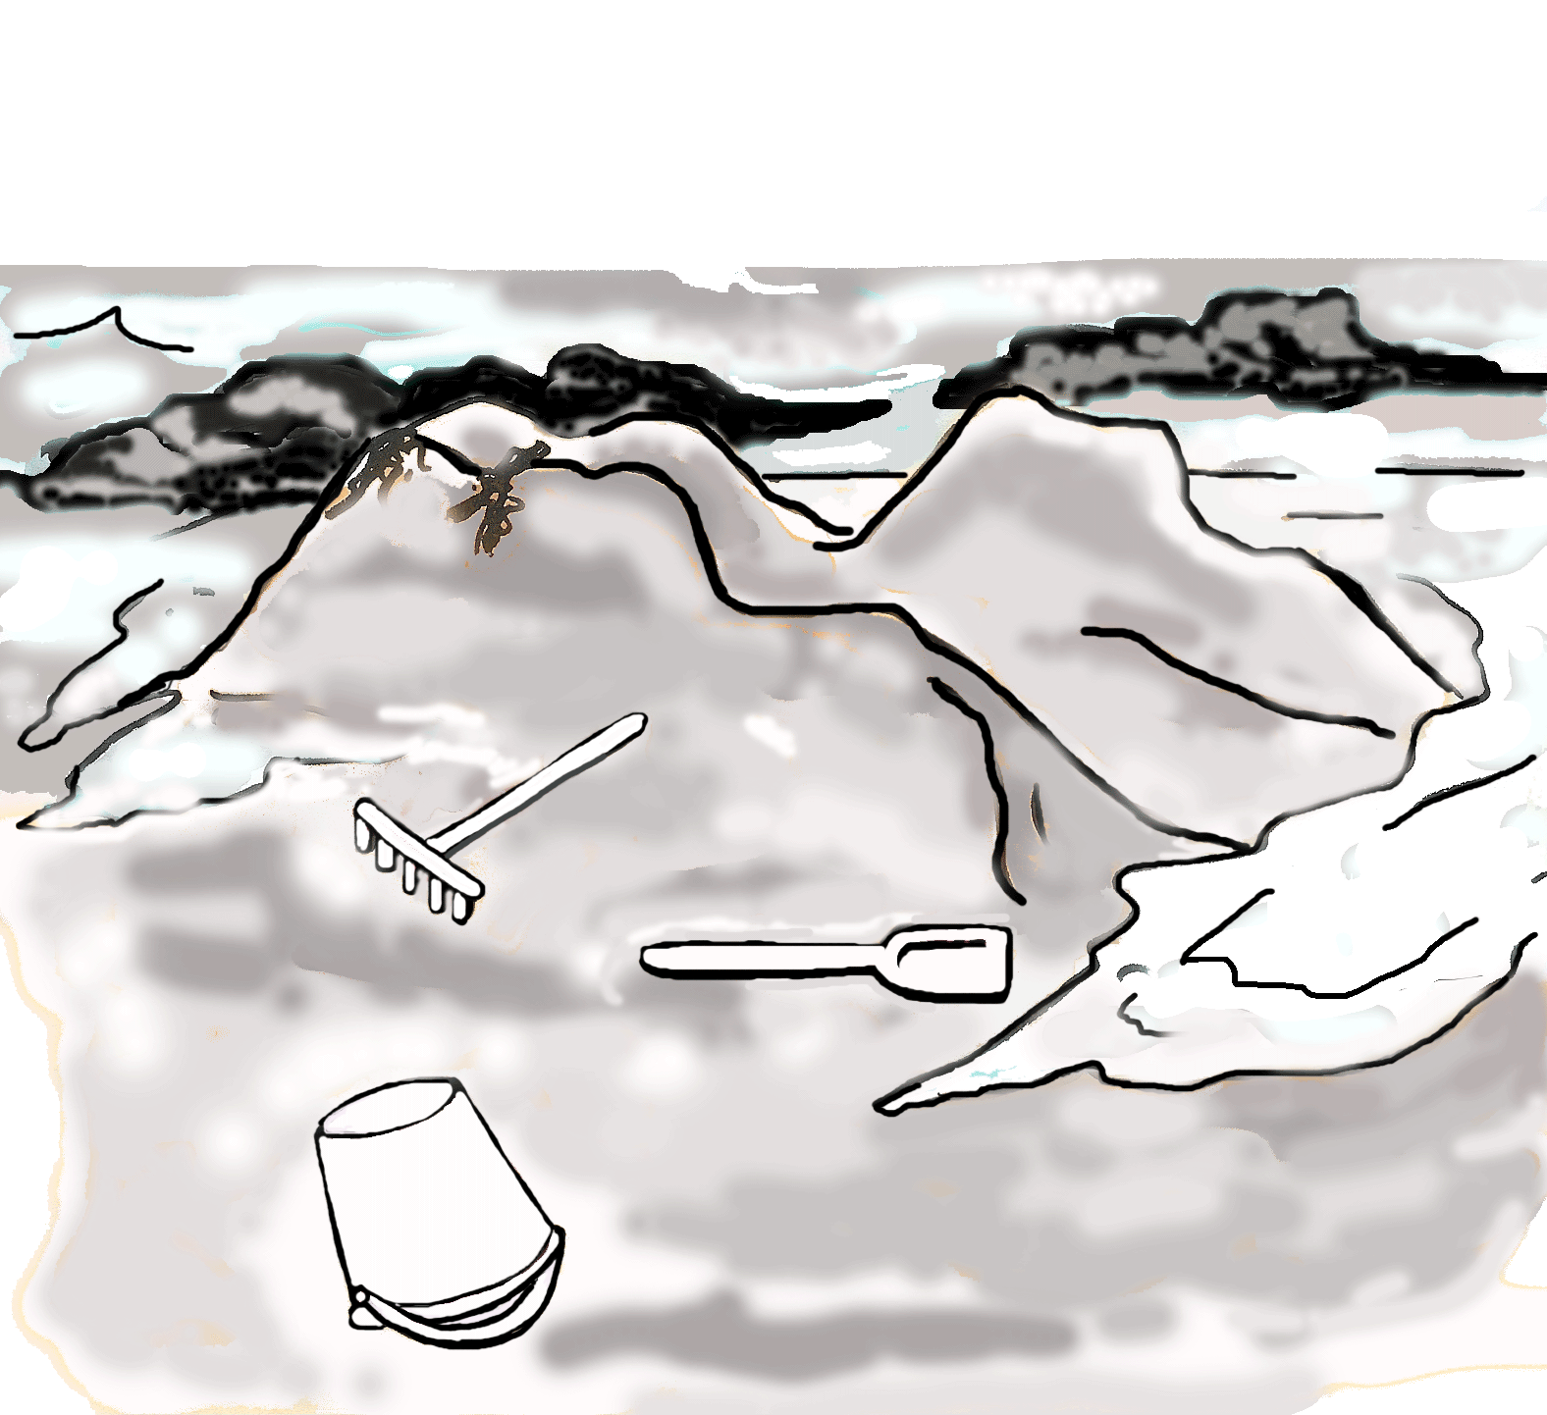
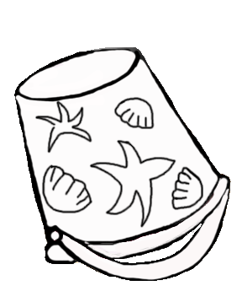
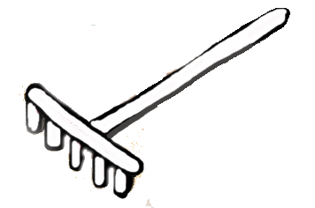
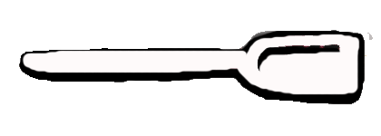
Le château sable, fier et fort,
A comme un grain lorsque s’élance
Le vague vient de l’eau qui mord
Et tourbillonne ses défenses.
Le vent tempête son donjon,
Fendille murs qui se lézardent
Puis s’ essoufflent du haut en fond,
Comme de base aux tours de garde.
Le temps s’égraine à ses créneaux
Quand vient l’ultime déferlante,
Où plonge en un dernier sursaut
Le château ruine et hors d’attente.

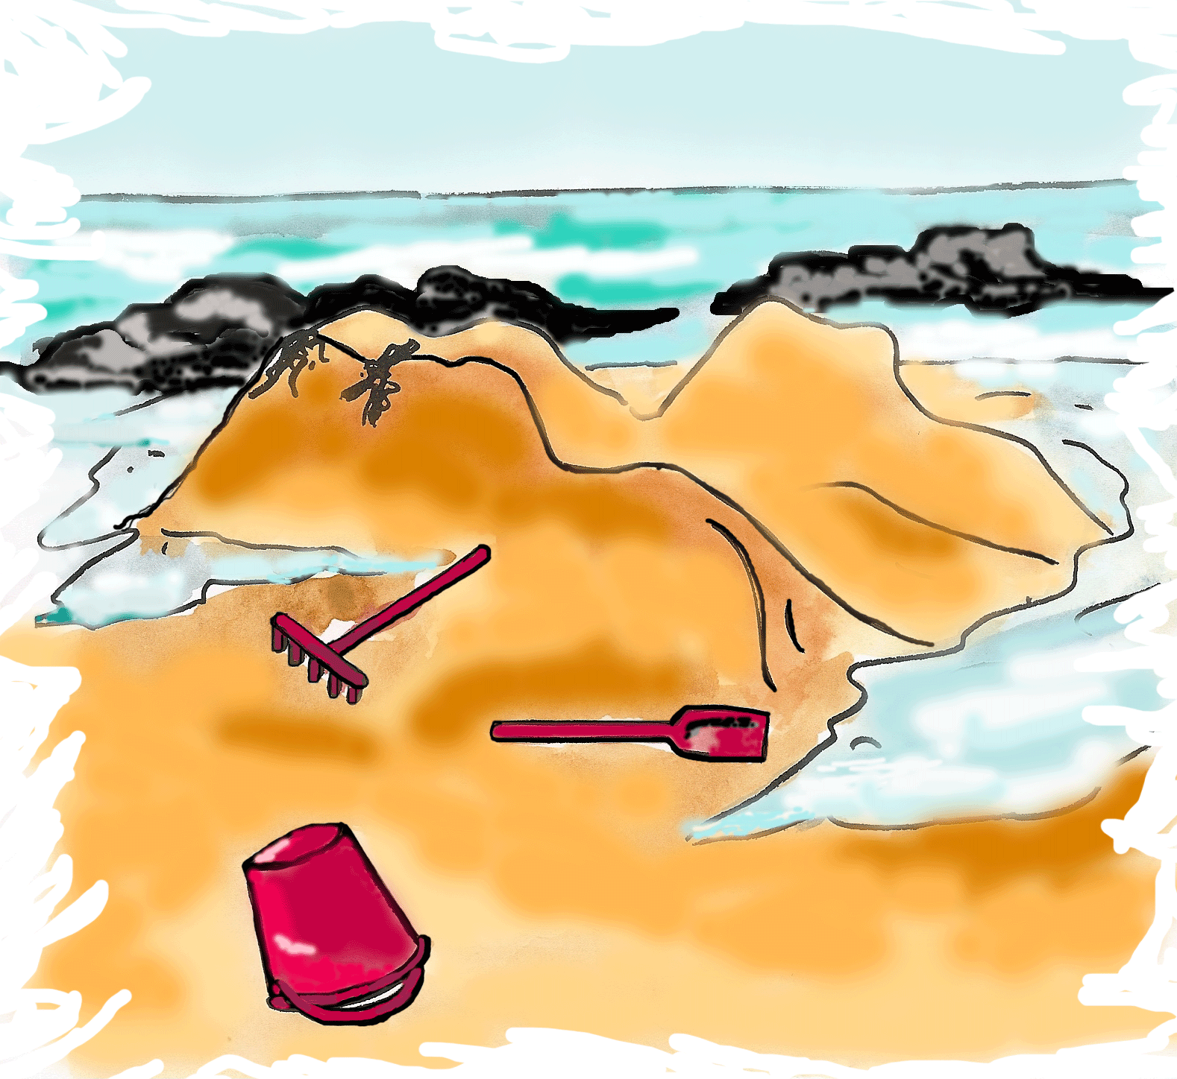
On déraisonne à ses remparts,
Qui tremblent comme forteresse,
Mais bravent loin pour braver tard
La traître écume et ses paresses.
Le château sable, fier et fort,
A comme un grain lorsque s’élance
Le vague vient de l’eau qui mord
Et tourbillonne ses défenses.
Le temps s’égraine à ses créneaux
Quand vient l’ultime déferlante,
Où plonge en un dernier sursaut
Le château ruine et hors d’attente.

Le château sable, fier et fort,
A comme un grain lorsque s’élance
Le vague vient de l’eau qui mord
Et tourbillonne ses défenses.
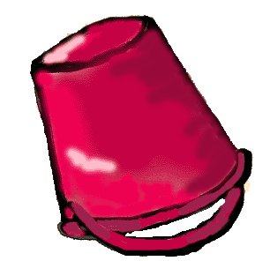
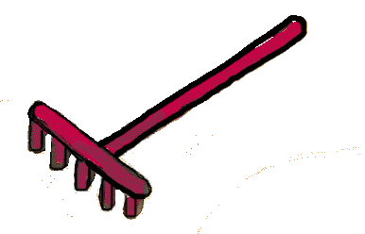

Le temps s’égraine à ses créneaux
Quand vient l’ultime déferlante,
Où plonge en un dernier sursaut
Le château ruine et hors d’attente.

